Урта Әлки авылында гомер итүче Гөлгенә Гыйрфанованың улы Нияз махсус хәрби операция барган урыннан бер елдан соң кайткан
Бүген илебез өчен гади булмаган чор: безнең армия Россия дәүләтен сакларга сәләтле булуын гамәлләре белән күрәстергә мәҗбүр.
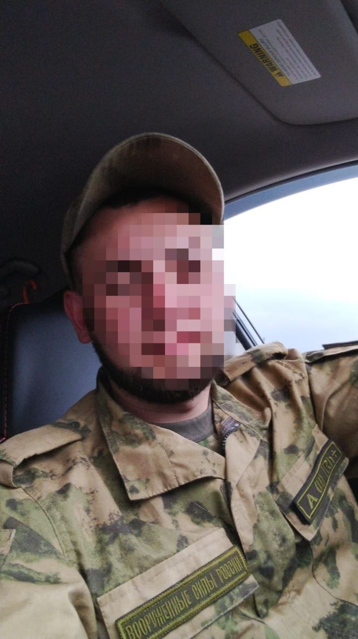

Сугышның нәрсә икәнлеген китаплардан укып кына белгән гади кешеләр дә хәзер кулларына корал тотарга мәҗбүр.
Гөлгенә Гыйрфанова – Урта Әлкидә яшәүче ханым. Ул 2022 елның 28 октябрендә улы Ниязны махсус хәрби операциягә озата. Повестка исә аңа киченнән тапшырыла.
25 яшьлек Нияз мобилизациянең бар таләпләренә да туры килүен аңлый. Армия хезмәтен үткән, сугышчан күнекмәләрне белә, ул – Ватанына хезмәт итәргә тиеш.
Малайлар кечкенәдән үк тормышта кирәкле бар нәрсәгә дә өйрәнеп үсәргә, әтиләреннән үрнәк алырга тиеш. Язмышы шундый була, күрәсең: Гөлгенә Әфтах кызы ике улын да ялгыз үстерә. Ниязның әтисе малайга бары 8 яшь булганда вафат була.
“Һичшиксез, мин бар нәрсәдә дә әнидән үрнәк алдым, аның кебек рухи яктан көчле, сабыр булырга теләдем, – дип сөйли Солдат. – Билгеле, мин әтине юксынып үстем, шулай да әни һәм абыем Илназ миңа үҗәтлелек, тырышлык үрнәге була алдылар”. Кечкенәдән үк малайлар бар хуҗалык эшләрендә катнаша, шуңа да алар нык һәм көчле булып үсәләр.
Малайларны тәрбияләү – җиңел түгел. Бу мәсьәләдә, кагыйдә буларак, әтиләр зур йогынты ясый. Әти кеше көчле, тәвәккәл, кайгыртучан, батыр булырга өйрәтә. Шуңа карамастан әниләр дә яхшы тәрбия бирә ала. Нияз ананың өметләре аклап, нәкъ менә шундый булып үсә дә.
“Улым – чын каһарман. Аңа повестка тапшырылгач, билгеле, мин кайгыга калдым, еладым да. Хәзер дә һәр көнем аны кайгыртып уза, чынлыкта ниләр кичерүемне сүзләр белән генә аңлатып бетерү мөмкин түгел, – дип сөйли сугышчының әнисе. – Улымны озату төштәге кебек кенә булды, әмма аннары: “Мин чын ир-егет тәрбияләгәнмен”, – дип тә фикер йөртә башладым. Ул Ватанга лаеклы хезмәт итә. Димәк, мин көчле, кыю ул үстерә алганмын”.
Әйе, илен яратучы ул үстерүеңне күреп, моның белән горурланмый мөмкин түгел. “Улымның беренче тапкыр тәпи басып, атлап китүләре хәтердә һәм менә хәзер ул үсеп буйга җиткән, сине каршыңда басып тора һәм үзенең махсус хәрби операциягә барачагын хәбәр итә”, – дип сөйли ана.
Хәрби хәрәкәтләр барган урынга җибәрелгәнче, Нияз Гыйрфанов Әлки электр челтәрендә эшләгән. Хезмәт иткән дәверендә хезмәттәшләренең хөрмәтен дә яулаган. Дуслары сүзләренә караганда, Нияз – ачык күңелле, мәрхәмәтле кеше. Ул ярдәм кулы сузмый калмый.
Өстәвенә матур итеп җырлый, бии дә белә.
Үзенең ничек хезмәт итүе турында Нияз туганнарына сөйләми диярлек. Бары бер тапкыр гына ул әнисенә: “Әни, анда барысы да бик җитди, анда, чыннан да, бик куркыныч”, – дип әйтә.

